Основные понятия. Функции и графики.

Цели урока:
- систематизировать знания учащихся по теме “Функции и графики”;
- закрепить умения определять функции по заданным формулам;
- закрепить умения находить соответствия данных графиков функций с формулами;
- закрепить умения учащихся выполнять построение графиков различных функций.
- развивать логическое мышление.
Оборудование:
- экран;
- ноутбук;
- мультимедийный проектор;
- приложение к уроку: (Презентация.) – на электронном носителе;
Ход урока
- Орг. момент.
Очень точная наука
Эта алгебра, друзья,
Но нам без нее не деться
Ни туда и ни сюда.
Без нее не сможешь график –
Ты построишь никогда.
Только с ней решить задачку
Тебе будет не беда.
Свойства функций изучаем,
Уравнения решаем,
Разложить трехчлен сумеем
И прогрессию найдем,
Синус, косинус и тангенс
В квадрат мы точно возведем.
Вмиг все корни мы узнаем,
Биквадратных порешаем,
График функции построим,
Степень вычислим легко.
II.Сообщение темы и целей урока. Начало показа слайдов. ( Слайд 1.)
С такой же легкостью нам с вами сегодня предстоит повторить очень важную тему: «Основные понятия. Функции и графики»
Как вы думайте, что мы должны сегодня вспомнить?
Цель нашего урока: вспомнить понятия «функция», «график функции», «график уравнения».
III. Актуализация знаний.
Ответить на вопросы:
1.Дайте определение функции.
Функция – это зависимость одной переменной величины от другой.
- Каковы способы задания функции?
Функцию можно задать формулой.
- Функции заданы формулами. Определите вид функции ( Слайды 2,3,4,5)
- Что называется графиком функции?
График функции — это множество точек, у которых абсциссы являются допустимыми значениями аргумента x, а ординаты — соответствующими значениями функции у. (для каждого х, только один у)
- Какие из данных графиков являются графиками каких-либо функций? (Слайд 6)
Окружность не является функцией. Окружность задается уравнением.
- Что называется графиком уравнения?
График уравнения – это множество всех точек координатной плоскости, координаты которых являются решениями этого уравнения. (одному значению х – соответствует несколько значений у)
- Найдите соответствия графиков функций с формулами, которыми они заданы. (работа у доски)
IV.Исследовательская работа.
Каждая группа получает задания на карточках:
Задание. Продумать алгоритм построения функций и построить их графики. Одну из функций построить на отдельном листе и подготовить план построения.
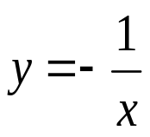
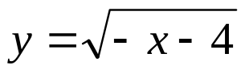 ; y = x² – 2x - 3 ; y = 2,5x + 1 ;
y = |x + 1|;
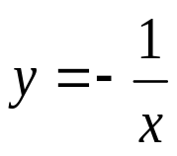
Алгоритм построения графика функции
- Определить, в каких четвертях находится график функции.
Если k > 0 – I u III ч.
Если k < 0 – II u IV ч
- Составить таблицу значений функции.
- Выполнить построение по точкам.

Алгоритм построения графика функции y = x² – 2x - 3
- Определить направление ветвей параболы.
- Найти координаты вершины параболы (m; n).
- Провести ось симметрии.
- Определить точки пересечения графика функции с осью О_{х}, т.е. найти нули функции.
- Составить таблицу значений функции с учетом оси симметрии параболы.
- Выполнить построение
Алгоритм построения графика функции y = 2,5x + 1
- Составить таблицу значений
- взять 2 значения х и найти соответствующие значения у
2. Построить по точкам прямую.
Алгоритм построения графика функции y = |x + 1|
- Раскроем знак модуля согласно его определению: y = x + 1 при x ≥ 0, y = −x - 1 при x < 0
- Составить таблицу значений
- 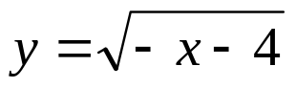Построить график функции
Алгоритм построения графика функции
- Выражение - х – 4 должно быть больше либо равно 0, если оно будет меньше 0, то выражение не имеет смысла.
- Составить таблицу значений.
- Построить график функции.

V. Защита проектов
VI. Итоги урока.
Решение кроссворда. (Презентация. Слайд 12, 13, 14, 15, 16, 17.)
- Каков вид графика функции обратной пропорциональности?
- Каков вид графика функции обратной пропорциональности?
- Каков вид графика функции обратной пропорциональности?
- Как называется координат точки по оси Оу?
- Один из способов задания функции.
- Переменная величина, значение которой зависит от изменения другой величины.
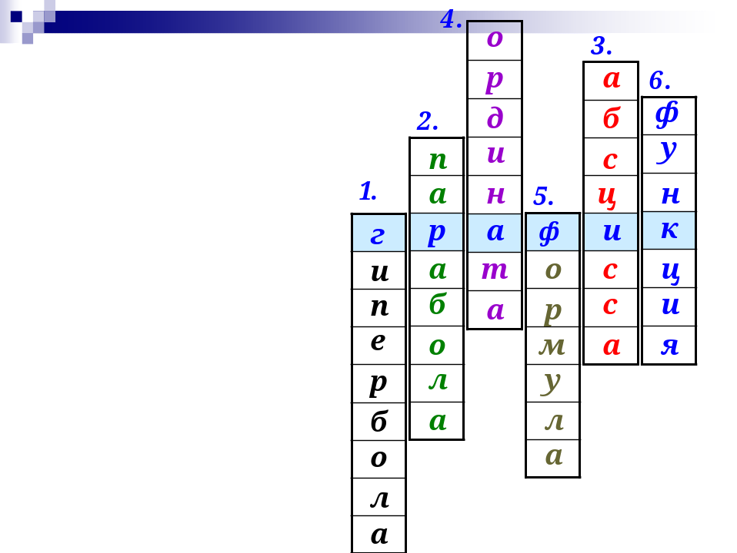
VII. Домашнее задание

1 вариант.
1 вопрос. Какая точка находится во второй четверти координатной плоскости?
1) А(3; 7); 2) В(-5; 4); 3) С(-3; -6); 4) Д(1; -6).

2 вопрос. Решением какого уравнения является пара чисел (1;0)
а) х²+у = 1; б) ху+3 = х; в) у(х+2) = 0.
1) а 2) б 3) в

3 вопрос. Укажите координаты центра окружности и радиус: х²+(у-5)²=9 .
1) (0; -5) 2) ( 5; 0) 3) (0; 5) 4) (0; -5)

4 вопрос. Сколько решений имеет система уравнений, изображенная на графике:

у
х
0
1

1) одно; 2)два; 3) три; 4) нет решений.

5 вопрос. Выберите правильное соответствие уравнений и графиков уравнений

1) у = 4/х а) Гипербола (1 и 3 четверти);
2) у = х -3 б) Окружность;
3) х ² + у² =9 в) Прямая;
4) у = - 8/х г) Парабола (ветви направлены вверх);
5) у = х² + 2 д) Гипербола (2 и 4 четверти);
е) Парабола (ветви направлены вниз);

2 вариант.
1. Какая точка находится в третьей четверти координатной плоскости?
1) А(-13; 4); 2) В(7; 4); 3) С(-2; -6); 4) Д(5; -6).

2 вопрос. Решением какого уравнения является пара чисел (0; 1)
а) х+у = 1; б) ху-2 = х; в) у(х-3) = 0.
1) а 2) б 3) в
3 вопрос. Укажите координаты центра окружности и радиус: (х+2)²+у²=4 .
1) (0; 2) 2) ( 2; 0) 3) (-2; 0) 4) (0; 4)

4 вопрос. Сколько решений имеет система уравнений, изображенная на графике

у
х
0
1

1) одно; 2)два; 3) три; 4) нет решений

  - вопрос. Установить соответствие

1) у = -1/х а) Гипербола (1 и 3 четверти);
2) у = х -3 б) Окружность;
3) х ² + у² = 5 в) Прямая;
4) у = х² -4 г) Парабола (ветви направлены вверх);
5) у = 6 /х д) Гипербола (2 и 4 четверти);
е) Парабола (ветви направлены вниз);

